# Dependencias:

Ninguna

# Acceso:

Desde la pantalla editar Bodega, la pestaña Descripcion

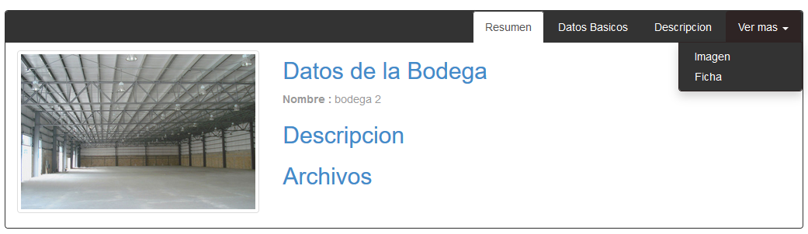

# Uso:

Dentro de la nueva pantalla permite el ingreso de descripciones de uso, comentarios o instrucciones relacionados a la bodega, permite texto formateado.

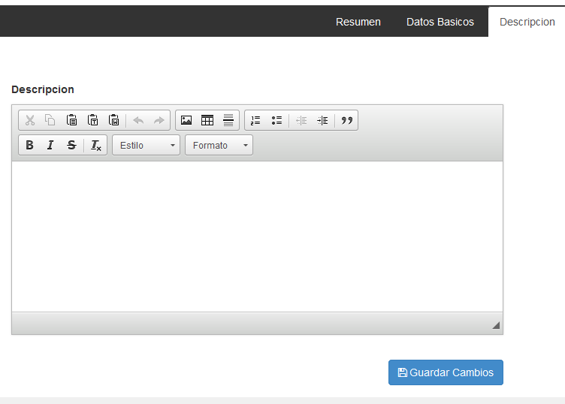

Una vez terminado se presiona el botón Guardar Cambios, con estos se actualiza el dato dentro de la base de datos.

# Precauciones:

Ninguna.